NAMA: JENIRA SEKAR AZ-ZAHRA

KELAS: 9D

NO : 12

MAPEL/DARING: PJOK/2

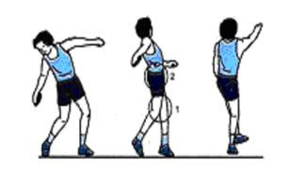Cara Melempar Cakram

1. Posisi membelakangi sektor lemparan dengan kaki direnggangkan, lituy sedikit ditekuk, berat badan di kedua kaki, dan ayun-ayunkan cakram
2. Selanjutnya cakram diayun-ayunkan ke kanan belakang dan kemudian ke kiri berulang-ulang dengan tujuan untuk mengatur konsentrasi
3. Liukkan badan ke kiri dan ke kanan 2 kali, pada liukan ke-3 putar badan menghadap arah lemparan sambil melepaskan cakram dari tangan
4. Gerakan terakhir langkahkan kaki kanan untuk menjaga keseimbangan

Cara Memegang Cakram

1. 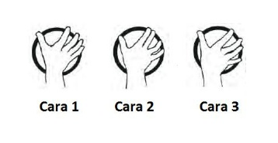Cakram di letakkan pada tangan terkuat si atlet
2. Cakram di posisikan pada telapak tangan si atlet dan di tahan dengan jari tangannya
3. Posisi cakram yang di tahan oleh jari si atlet yaitu ruas jari telunjuk – kelingking mencengkram pada pinggir cakram dan posisi ibu jari bebas
4. Kemudian tangan di posisikan agak sedikit di tekuk saat memegang cakram hal ini berfungsi agar cakram tidak mudah jatuh

Hal-hal Penting dalam Lempar Cakram

* 1. Hal-hal yang Harus Dihindari dalam Lempar Cakram
     1. Jatuh ke belakang pada awal putaran
     2. Berputar di tempat (seperti gasing)
     3. Membungkukkan badan ke depan (dipatahkan pada pinggang)
     4. Melompat tingginke udara
     5. Terlalu tegang kaki
     6. Penempatan kaki yang salah dalam hubungan dengan garis l-emparan
     7. Membawa berat badan pada kaki depan dan membiarkan jatuh
     8. Mendahului lemparan dengan lengan (ini termasuk mematah-kan pembengkokan di pinggang dan membungkukkan badan ke depan atau terlalu ke kir
  2. Hal-hal yang Harus Diutamakan dalam Lempar Cakram
     1. Berputarlah dengan baik
     2. Doronglah cakram melewati lingkaran
     3. Dapatkan putaran yang besar antara badan bagian atas dan bawah
     4. Capai jarak yang cukup pada saat melayang melintasi lingkaran
     5. Mendaratlah pada jari-jari kaki kanan dan putarlah secara aktif di atas (jari-jari tersebut)
     6. Mendaratlah dengan kaki kanan di titik pusat lingkaran dan kaki kiri sedikit ke kiri dari garis lemparan